Ағымдағы жылдың 5 желтоқсан күні облыстық тәрбие ісі жөніндегі орынбасарлар қауымдастығының іс-шаралар жоспарына сәйкес құқықтық нормативтік құжаттар бойынша ZOOM платформасында облыстық вебинар өтті.
Қамтылған аудитория: тәрбие ісі жөніндегі орынбасарлар мен сынып жетекшілер
Қатысқандар саны: 250 маман
Іс-тәжірибелерімен бөліскен спикелер:
Тулепова Аманкул Рахатовна Түпқараған ауданы, М.Әбдіхалықов ат. Ақшұқыр мектеп-гимназиясы
тәрбие ісі жөніндегі орынбасар – «Құқықбұзушылықтың алдын алу бағыты бойынша нормативтік құжаттар, құжаттаманы жүргізу»;
Сәрсенбаева Гүлжамила Мырзабаевна Түпқараған ауданы,М.Әбдіхалықов ат. Ақшұқыр мектеп-гимназиясы, сынып жетекші - «Ата-аналарды педагогикалық қолдау орталығының», «Даналық мектебінің» жұмысы, педагогикалық сабақтардың, даналық сабақтарының өткізілуі, құжаттама»
Каракулов Сардарбек Рахметтыллович Мұнайлы ауданы, №6 жалпы білім беретін мектеп
тәрбие ісі жөніндегі орынбасар - «Біртұтас тәрбие бағдарламасы» аясында әлеуметтік жобаларды тиімді ұйымдастыру, құжаттама»
Вебинар соңында қатысушылармен кері байланыс жасалып, сұрақтарға жауап берілді.

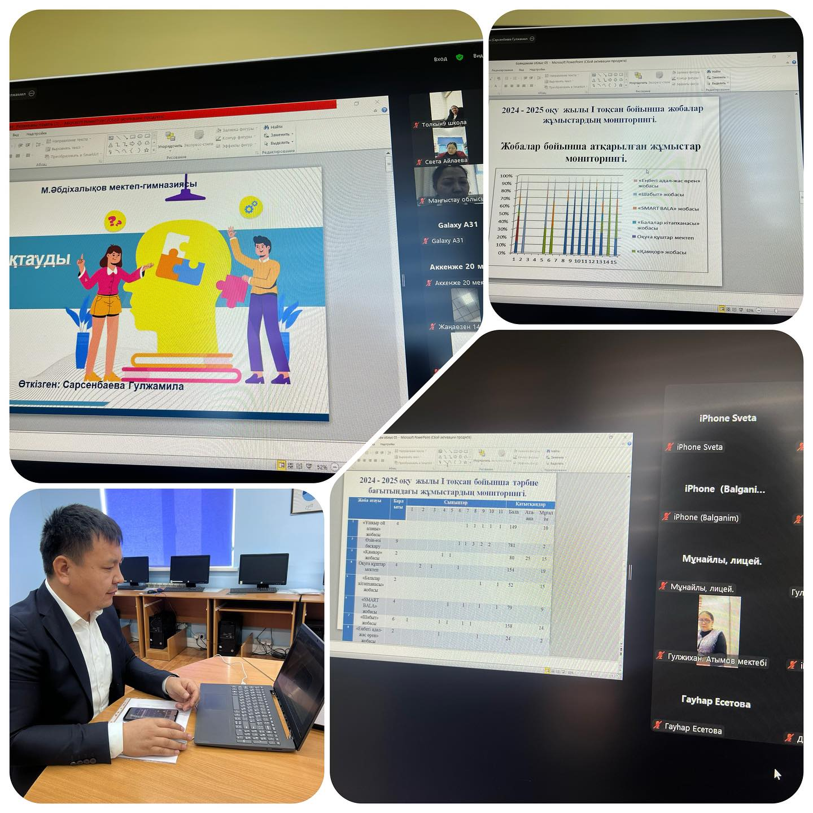
Сілтемесі: https://www.facebook.com/share/p/19eb9hMzWU/

